IV Международный конкурс
исследовательских работ школьников
Research start
2021/2022
Код конкурса: RS-21/22

Номинация: Литература и исскуство
Тема: «Образ Заремы в балете «Бахчисарайский фонтан»

Выполнила: Лобсанова Эржена
МАОУ «Гимназия №33 г.Улан-Удэ»
ученица 5 класса «в» МАОУ «Гимназия №33»
Научный руководитель: Цыбикжапова Виктория Леонидовна
учитель высшей категории

г. Улан-Удэ
2022 г.

Содержание

- Введение

- История создания поэмы «Бахчисарайский фонтан» А.С. Пушкиным

- История постановки балета «Бахчисарайский фонтан»

- Постановка балета «Бахчисарайский фонтан» в БГАТОиБ

- Воплощение образа Заремы балеринами БГАТОиБ

- Заключение
Литература
Приложения

I Введение
Бахчисарай …В стихах воспеты
Дворец его и минареты,
И слез фонтан, и роз ковры …
Над шедеврами русской классики не властны ни годы, ни расстояния, ни жанры искусства …
Балет «Бахчисарайский фонтан», созданный по мотивам одноименной поэмы А.С. Пушкина. Эта поэма о любви татарского хана к юной польской княжне Марии, и его ослепленной ревностью жене Зареме. Смерть Марии от кинжала, вонзенного Заремой, не облегчила его мук неразделенной любви. В память о ней безутешный хан Гирей установил «фонтан слез».
Этот балет один из шедевров классического балета, своего рода революция классического балета. Это драма балет и через него начал развиваться драматический наклон в классическом балете.
Атмосфера пушкинской поэзии и «музыкальное» ее прочтение, смешение и противопоставление щеголеватых поляков и красочных картин восточной экзотики нашли счастливое воплощение в новом жанре - драматический балет, где каждый танцор-виртуоз – прекрасный актер, со слов Г. Улановой, «способный вдохнуть живую душу в человеческие образы, возникающие на балетной сцене».
Актуальность темы. Бурятский балет прошел большой путь в своем развитии и совершенствовании. Его изучение как феномена национальной культуры представляет собой сложную историко-культурную и искусствоведческую задачу. Однако процесс становления, этапы развития и современное состояние балетного искусства в Бурятии до настоящего времени не стали еще предметом специального исследования. Хотя, как мы знаем, достижения бурятского, признание его профессиональных успехов достаточно весомы.
Цель исследования: проанализировать балет « Бахчисарайский фонтан» и образ Заремы.
Объект: балет «Бахчисарайский фонтан».
Предмет: образ Заремы в балете «Бахчисарайский фонтан».
Задачи исследования:
- изучить литературу по балету «Бахчисарайский фонтан»
- анализ балета «Бахчисарайский фонтан»: историю возникновения поэмы, как литературной основы, история появления балета;
- проанализировать воплощение образа Заремы балеринами БГАТОиБ.
Методы исследования:
- теоретический анализ литературы, интернет-источников;
- поисковый метод: Национальная библиотека РБ, музей БГАТОиБ; встречи с директором музея Шаглановой О.В.

- История создания поэмы «Бахчисарайский фонтан» А.С. Пушкиным
Александр Сергеевич Пушкин, как известно, много путешествовал. Его часто высылали из столицы, и в период очередной южной ссылки он посещает Крым и видит бахчисарайский фонтан. Еще до поездки ему поведали рассказ о предыстории этого памятника. Сказание очень понравилось поэту, и он вознамерился воплотить его в стихах.
В основу сюжета положена история бахчисарайского фонтана слез. Согласно легенде, Хан Гирей захватил в заложницы польскую княжну, полюбил ее, пытался добиться взаимности, но безуспешно. Пленница тосковала в гареме и не желала принимать ухаживания врага. Любимая жена правителя Зарема ревнует и отчаянно жаждет вернуть расположение властелина. В порыве гнева и страсти она убивает соперницу, а ее возлюбленный, узнав об этом, лишает ее жизни. После он пытается забыть свою безответную любовь на поле боя. После возвращения в Тавриду хан в память об этой истории велит воздвигнуть мраморный фонтан в углу дворца. Над ним Магометанская луна. Рядом две розы: красная (Зарема) и белая (Мария). Местные жители нарекли его «фонтаном слез» в честь печального предания.
«Бахчисарайский фонтан» читается на одном дыхании, как и все, что выходит из-под легкого пера Александра Сергеевича Пушкина. Сюжет незамысловат: печален и суров со всеми горделивый хан Гирей. Но думает он ни о войне или законах новых, а о красавице Марии (польской княжне), которая взята в плен и сторонится ханских почестей. Гирей в отчаянии, гордая полячка лишь плачет об участи своей и сторонится его влюбленных взглядов. Не хочет она быть частью гарема, здесь девушки «цветут в унылой тишине», томясь годами в ожидании о милости и снисхождении хана.
Пуще других злится любимая наложница Зарема, поскольку угрожает ей пучина забытья из-за новой страсти Гирея, в отчаянии она умоляет Марию, стоя на коленях, не отнимать ее счастья. Через некоторое время польская княжна получает долгожданную свободу в лице смерти. Возликовали обитательницы гарема, но напрасно. Виновница трагедии брошена в пучину вод (ее обвинили в смерти пленницы). В память о погибших женщинах безутешный хан приказывает соорудить фонтан слез, в честь которого названо произведение.
В дар Бахчисарайскому фонтану Пушкин принес одну из самых красивых своих поэм, которая прославила Крым, как курорт. Кроме того, по мотивам произведения были поставлены опера и балет. Сюжет их полностью повторяет историю, которую воплотил в стихах автор.

- История постановки балета «Бахчисарайский фонтан»
Есть данные, что двухактный балет с названием «Бахчисарайский фонтан» существовал уже в середине 19 века. Скорее всего, имеется в виду балет А. Адана «Морской разбойник», поставленный впервые в Петербурге в 1840 году балетмейстером Ф. Тальони, по сюжету представляющий собой нечто среднее между пушкинскими поэмами «Бахчисарайский фонтан» и «Кавказский пленник». Этот балет под названием «Бахчисарайский фонтан» был поставлен в гастрольной труппе, которую возглавляла балерина Елена Андреянова (возможно, она же сама стала хореографом балета), пригласив артистов московского императорского театра, и было это в 1852/1853 гг., премьера постановки состоялась в Воронеже.
Следующие сведения о двухактном балете «Бахчисарайский фонтан», называвшемся также «Жертва верности», относятся уже к концу 19 столетия. Этот балет неоднократно и с немалым успехом ставил Томаш Нижинский (1862—1912); известный в русских труппах как Фома Лаврентьевич Нижинский. Эта постановка считалась большим успехом Томаша Нижинского. Однако больше никаких данных про этот балет найти не удалось.
«Бахчисарайский фонтан» стал балетмейстерским дебютом Ростислава Владимировича Захарова (1907—1984), раньше танцевавшего на сцене Киевского театра; режиссер — Сергей Радлов (педагог Р. Захарова по театральному техникуму); художник спектакля Валентина Ходасевич. Балетмейстерская работа Р. Захарова стала новаторством в смешении и противопоставлении эстетики западного и восточного танца — этим подчеркивалась разность и непохожесть двух миров, балетмейстер и композитор словно бы ставили стену между ними, где попавшим из одного мира в другой не выжить. Нежная лиричность одного мира резко контрастировала с сильными глубокими воинственными чувствами другого.
Впервые балет «Бахчисарайский фонтан» был поставлен в 1934 году в Ленинградском театре им. Кирова балетмейстером Р. Захаровым. В работе над постановкой молодому балетмейстеру, в первую очередь, необходимо было определить идею балета. Музыка Бориса Асафьева и поэтический строй пушкинской поэмы помогли Р. Захарову определить жанр спектакля – хореографическая поэма, в которой идея балета развивается в разнообразии и богатстве настроений. Балет «Бахчисарайский фонтан» стал подлинным событием театральной жизни Ленинграда, а затем всей страны
- Постановка балета «Бахчисарайский фонтан» в БГАТОиБ
Значительный вклад в становление классического балета в Бурятии внесли представители «русской классической школы» Михаил Сергеевич Арсеньев и Татьяна Константиновна Глязер. Они явились основателями хореографического образования в Бурятии.
Бурятский балет зародился в недрах драматического театра и драматического отделения техникума искусств, где с 1937 года начал работать М.С. Арсеньев, подбирая и готовя первые кадры для балетной труппы музыкально-драматического театра. Музыкально-драматический театр Бурят-Монгольской республики со дня своего рождения органично соединял две самостоятельные группы: драматическую и оперно-балетную, не разделенную между собой железным занавесом. Поющие драматические актеры пели в хоре, могли участвовать в народных танцевальных и пластических сценах.
20 декабря 1939 года Президиум ЦИК Бурят-Монгольской АССР принял постановление о реорганизации национального драматического театра в музыкально-драматический. В труппу театра поступили выпускники театральных и музыкальных училищ, увеличились хор и оркестр.
Усилиями М.С. Арсеньева и Т.К. Глязер за годы войны балетная труппа значительно окрепла. М.С. Арсеньев начал подготовку спектакля «Бахчисарайский фонтан» еще в довоенные годы. Его увлекли и вдохновили полная драматизма партитура выдающегося композитора, основанная на глубоком знании музыки Востока, высокая поэтичность пушкинских героев и близость татарской легенды образам бурятского эпоса. Через девять лет после премьеры «Бахчисарайского фонтана» в Ленинграде (балетмейстер Р. Захаров) в июне 1943 года Бурят-Монгольский театр показал свой первый балет.
Итак, первым балетмейстером-постановщиком балета стал Михаил Сергеевич Арсеньев, в 1943 году сам танцевавший хана Гирея. «М. Арсеньев начал готовить к балетной постановке молодых национальных исполнителей ещё в довоенные годы, - пишет в своей книге «Музыкальный театр Бурятии» Олег Куницын, – Несколько лет упорного труда балетмейстера и коллектива принесли успех».
В первых постановках балета в 1943 и 1946 году были задействованы молодые и талантливые артисты театра Мария Шалтыкова (Мария), Цыден-Еши Бадмаев (Вацлав), Агния Жигжитова (Зарема), Фёдор Иванов (Нурали, Гирей), Найдан Гендунова (служанка), Антроп Ильин (князь Адам, отец Марии), а также Юлия Семёнова (Мария), Татьяна Гергесова, Анна Тогоноева.
Впоследствии балет на сцене бурятского оперного ставили ещё четыре раза в 1950, 1964, 1973 и 1979 году. Хана Гирея танцевали Пётр Абашеев и Бакалин- Васильев, Марию - Лариса Сахьянова и Екатерина Самбуева, Зарему – Лариса Сахьянова и Ольга Короткова.
Анализируя постановку балета «Бахчисарайский фонтан», мы приходим к выводу, что в своем спектакле М.С. Арсеньев раскрывал образы героев балета, сочетая танец с драматической игрой артистов, чем способствовал развитию жанра хореодрамы.
В наши дни, возглавив в сентябре 2012 года балетную труппу Бурятского Государственного Академического Театра Оперы и Балета, Морихиро Ивата не только приступил к формированию классического репертуара достойного академического театра, но и стал создавать, что более важно, союз единомышленников. Сегодня со всей уверенностью можно сказать, что ему это удалось. Артисты балета очень быстро оценили не только мастерство своего художественного руководителя, но и его веру в их творческие и профессиональные возможности.
21 и 22 марта 2014 года в Улан-Удэ прошли премьеры балета «Бахчисарайский фонтан» Бориса Асафьева. Спектакль, поставленный Морихиро Ивата, получился невероятно красочным, колоритным, страстным и печальным. Немаловажную роль в общем звучании спектакля играет его световое решение, придуманное постановщиком и воплощённое художником по свету Константином Никитиным. В спектакле мало полностью освещённых ярких сцен, свет часто приглушённый, создающий затемнение, полумглу и атмосферу одиночества и тоски. Лишь только сцены танцев наложниц в ханском дворце и танцев татарских воинов, призывающих хана к новым набегам сверкают ярко и крикливо, подчёркивая и углубляя контраст настроений, чувств и переживаний героев.
И всё-таки при всей целостности спектакля, его продуманности и завершенности от искушённого глаза внимательного зрителя не ускользает главная идея постановщика - показать индивидуальные особенности танцовщиков, их профессиональный уровень и творческий потенциал.
- Я долго мечтал поставить в нашем театре спектакль, принадлежащий к сокровищнице русского классического балета и в который раз представил шедевр русской и мировой классики. Так как являюсь приверженцем классики, безусловно, представлял и всю ответственность перед зрителем, берясь за постановку легендарного балетного спектакля. Ведь у балета «Бахчисарайский фонтан» в бурятском театре долгая и успешная история. Была использована хореография Ростислава Захарова, поклонником которого я являюсь:
- Думаю, что я сохранил все авторские задумки и оставил все основные танцевальные фрагменты. От себя добавил несколько мизансцен, помогающих лучше показать потенциал нашей балетной труппы. Этот балет называется драма-балет. Там настолько сильная драматургия: любовь, зависть, гордость и разные человеческие чувства, ощущения. Я очень надеюсь, что наши артисты покажут, и зрители получат колоссальное удовольствие. Это одна из немногих постановок, где артистам придется не просто танцевать, а проживать каждую роль. Подготовка к премьере проводится от 3 месяцев до полугода.
- Классический балет – это комплекс: танцы, музыка, декорации, свет. Экзотические декорации, реквизит и палитра знойного татарского дворца - Пермь. Здесь присутствуют практически все тона, не монохромный спектакль, не черно-белый. Сейчас мода такая пошла – делать более сдержанный цвет, с минимумом красок, но что касается классического балета, я предпочитаю все-таки использовать как можно больше цвета. Для того чтобы окунуться в мир чувственного балета о большой любви и трагической смерти.
- Балет – это как живопись. Классику надо много раз видеть, слушать и каждый раз открывать для себя что-то новое – так говорил балетмейстер-постановщик и художественный руководитель театра оперы и балета Морихиро Ивата о своем любимом детище.

- Воплощение образа Заремы балеринами БГАТОиБ
Зарема – красивая грузинка, коса дважды обвита вокруг головы, ясные черные глаза, нежный голос. Искренне любит хана, не желает ни с кем его делить, хоть и мирится с гаремом, где равной ей нет, тем не менее она воспитана по строгим канонам. Женщина любвеобильна и всегда готова исполнить его любое желание. Она покорна и покладиста, законы восточного мира понятны ей. Страстный «Отелло» в женском обличие, всегда поступает по велению чувств, даже красота девушки чувственная, манящая, жаркая. Сила ее характера выражается в твердом решении добиться своего, даже нарушив волю хана. Она верит, что сделает ему лучше, освободит от тоски. Но ей не удается прекословить ему и дальше: исполнив свой «долг», она безропотно принимает смерть из рук любимого мужчины.
Открывается занавес, и перед нами Зарема – Лариса Сахьянова; она вся в ожидании приезда Гирея. Движения ее легки и стремительны, она – как порыв ветра, как дикая серна, как сама любовь. Гирей вошел- Зарема вся к нему, глаза ее сияют: повелитель и господин ее, здесь она счастлива. С огромным подъемом, воодушевлением и с радостью танцует Зарема для своего хана. Руки - чудесные руки Сахьяновой, словно две прекрасные гибкие змеи, вьются и изгибаются в танце Заремы, а сама она, гибкая, тонкая, как тростинка, в легких воздушных одеждах – нежна, пластична, грациозна.
Незабываемой, потрясающей Заремой была Агния Жигжитова. Обладая очень яркой внешностью, выразительнейшей пластикой, большими красивыми глазами, она несла в себе большой хореографический потенциал.
М. Арсеньев и Т. Глязер, разглядев в А. Жигжитовой редкий талант и драматизм, начали много и интенсивно работать с начинающей танцовщицей, так как до поступления в труппу она не имела никакой специальной подготовки.
Своим огромным темпераментом, живой и очень эмоциональной мимикой она завораживала зрительный зал своей любовью и преданностью Гирею, убедительно показывая, что только она, Зарема, имеет право быть с ним. Актриса создавала характер женщины, которая не хотела делить своего возлюбленного ни с кем. Поэтому, когда она вонзала кинжал в спину Марии, публика проникалась сочувствием к обеим женщинам; с одной стороны, жалея безжизненно падающую Марию, с другой – Зарему, потрясенную совершенным ею убийством, которое, однако, не вернуло ей любовь Гирея. По самоотдаче, по силе характера образ Заремы, созданный А. Жигжитовой, был случаем редкостным для того времени.
Присутствие народной артистки СССР Ларисы Петровны Сахьяновой в зале просто ощущалось кожей и поэтому совсем не удивительно, что, когда зазвучала музыка и появилась Лия Балданова, кому-то на миг показалось, что перед ними Лариса Сахьянова. И это не удивительно, Лия Балданова была последней ученицей Ларисы Петровны и станцевала на сцене родного театра партию Заремы в «Бахчисарайском фонтане», последнюю из тех, которую ставила с ней Лариса Петровна, и в которой долгие годы прославленная бурятская балерина блистала сама.
Ей удалось показать Зарему, как романтическую героиню, наделенную большими человеческими страстями; показать ее горячую, страстную и решительную натуру. Ощущение, что это не Лия Балданова, а сама Зарема на сцене. При встрече с ханом Гиреем: движения ее неторопливы, медленны и томны. Драматизмом, даже трагизмом, бурной страстью наполнен образ Заремы в ее исполнении
Мне посчастливилось поговорить после выступления с Лией Балдановой:
- В первый раз исполнила партия Заремы в 18 лет. И мне приходилось фантазировать чувства ревности, сопереживания, сострадания и ярости. На данный момент эти чувства для меня естественны, так как я повзрослела, стала мамой. Для меня этот образ знаковый – память о Ларисе Петровне Сахьяновой.
Зарема в исполнении Лии Балдановой навсегда останется в сердцах и душах. Страстная и страдающая, радостная и несчастная – хочется вновь и вновь любоваться ею. Как точно танец может передать шквал эмоций и переживаний! Всепоглощающую любовь к хану Гирею как смысл жизни своей героини актриса виртуозно подчеркивает каждым движением, каждым жестом.
Каждая артистка балета пыталась по-своему донести образ Заремы. Но мы увидели один образ – это образ восточной красавицы, поражающей яркостью эмоционального состояния героини. Горячая, страстная, решительная натура, бурно переживающая свое унижение брошенной женщины. Это романтическая героиня, наделенная большими человеческими страстями, у которой смысл жизни – в любви.
VI.Заключение
Балет — живое искусство. Оно развивается и видоизменяется вместе с жизнью. И в этом — одна из самых привлекательных его черт.
«Бахчисарайский фонтан» - юношеская поэма Александра Пушкина, в свое время стала прорывом для балетного искусства России. Гармонично сочетаются музыка и хореография, выражающие элегическое настроение пушкинских стихов.
Основной экспозиционной конфликт в балете «Бахчисарайский фонтан» строится на столкновении мирного польского уклада жизни с дикой, стремительной, сметающей все на своем пути татарской ордой. Жгучая ревность и трепетная любовь, восток и запад – океан страстей.
Балерины, сыгравшие роль первой красавицы ханского гарема – точно передали задумки балетмейстера. Как видим, образ Заремы показан в драматически-напряженном развитии и как романтическая героиня, наделенная большими человеческими страстями. Агния Жигжитова, Лариса Сахьянова и Лия Балданова являются живым доказательством воплощения истинной Заремы.
Люди, с которыми встречалась в ходе своего исследования, научили меня стремлению добиваться своих целей, быть в позитивном движении, сопереживать и помогать, уважать своих Учителей (Лариса Сахьянова).

Литература
1.Барышникова Т. «Азбука хореографии». - М., 1999.
2.Бельгаев Г.,Моторин Н. Бурятский театр оперы и балета. УланУдэ : Бурят.кн. изд-во, 1959.С. 25.
3.Бельгаев Г., Хогоева Н. Народная артистка СССР Лариса Сахьянова / Г. Бельгаев, Н. Хогоева. Улан-Удэ: Бурят, кн. изд-во, 1979.
4.Орехова Л.А. «Бахчисарайский фонтан» А. С. Пушкина в литературе путешествий по Крыму: проблемы интерпретации»1839 г.
5.Бронштейн А . И . Трансформация легенды Фонтана слёз / А. И .Бронштейн // Бахчисарайский историко-археологический сборник. - Симфе Ходорковская Л. Бурят-Монгольский театр. М.: Искусство, 1954.
6.Пушкин А.С. Полное собрание сочинений, том 2, Москва, Издательство «Правда», 1954
Интернет ресурсы
С.172.рополь,1997.-Вып.1.-С.475-486. http://www.humanities.edu.ru/db/msg/47726 http://az.lib.ru/s/shegolew_p_e/text_0200.shtml http://pushkin.niv.ru/pushkin/pisma/053.htm
http://ru.wikipedia.org

История постановки балета «Бахчисарайский фонтан» в БГАТОиБ

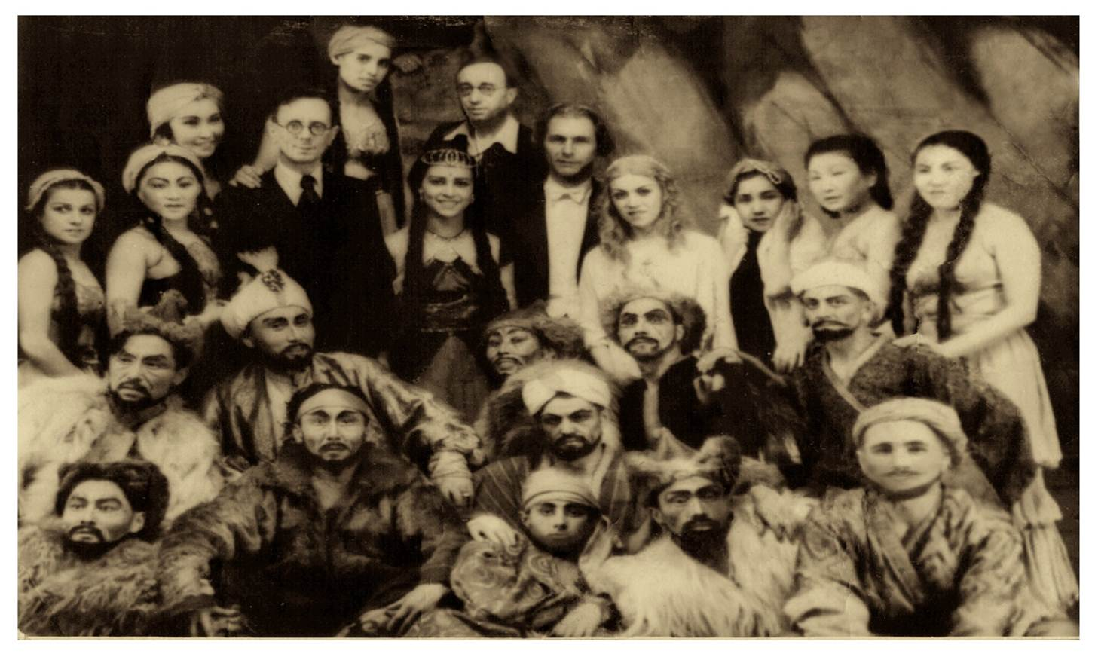

Хан Гирей в балете «Бахчисарайский фонтан» 1944г.
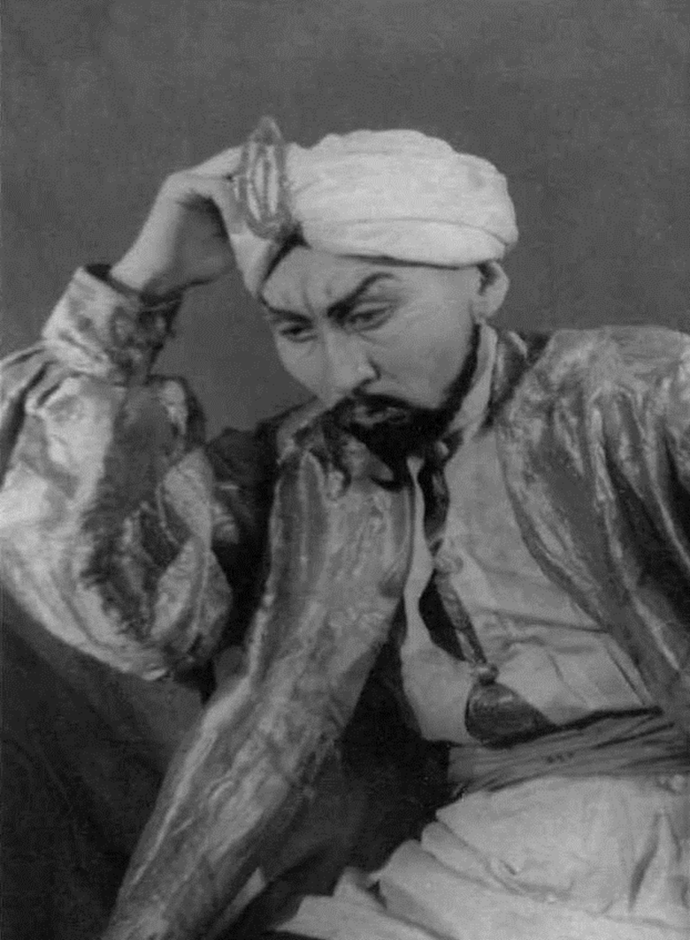

Лариса Сахьянова в образе Заремы
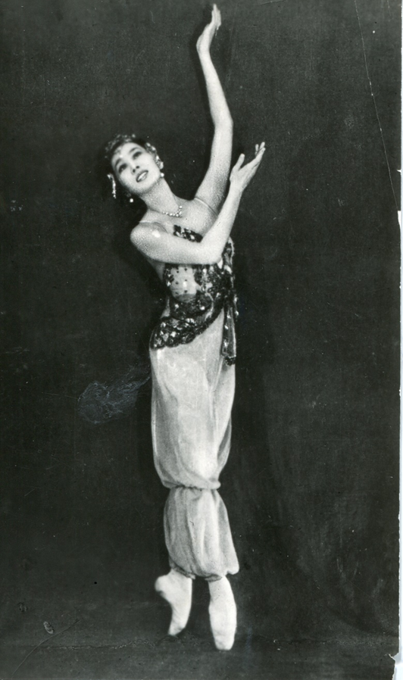
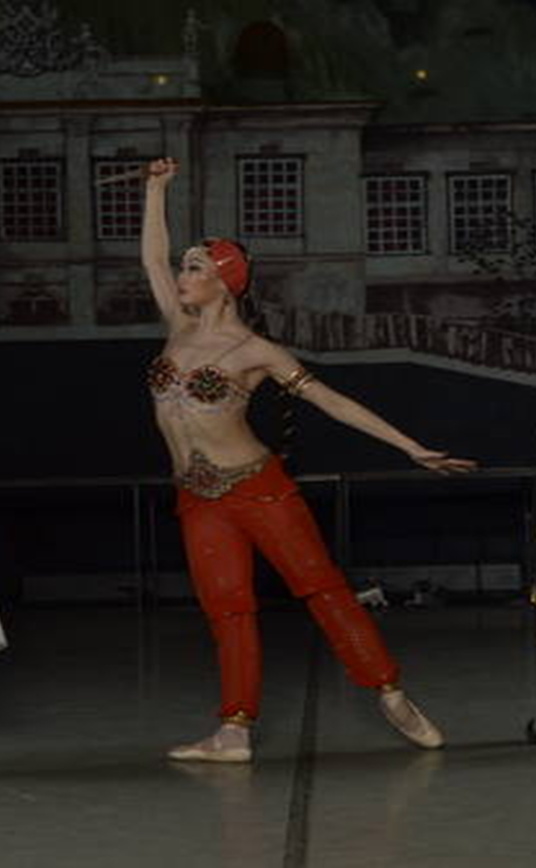
Лия Балданова в образе Заремы

